(六)重大傷病－住院
94年慢性精神病住院申請件數18萬件，兩年成長率達153%。
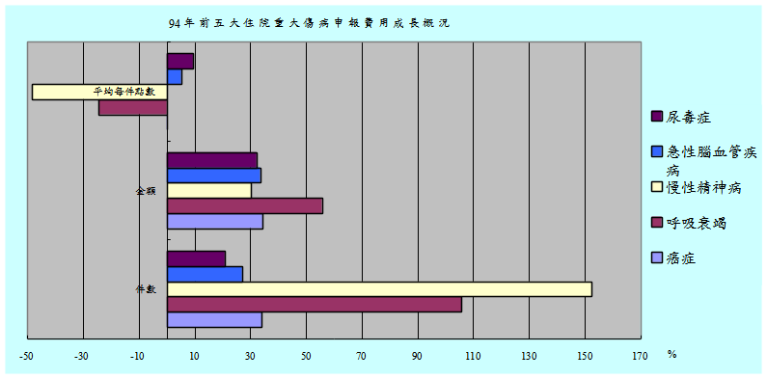

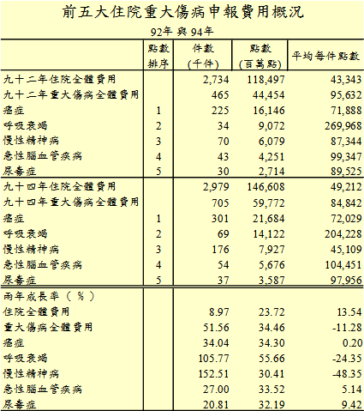

1.94年住院重大傷病申報費用達598億點，較92年成長34.46%，占住院全體醫療費用的40.77%。

2.94年住院重大傷病申報費用前五名為需積極或長期治療之癌症217億點、呼吸衰竭141億點、慢性精神病79億點、急性腦血管疾病57億點及尿毒症36億點。

3. 94年住院重大傷病平均每件申報費用排序依序為呼吸衰竭204千點、急性腦血管疾病104千點、尿毒症98千點、需積極或長期治療之癌症72千點、慢性精神病45千點。

4.94年相較92年申請件數及費用兩年成長率，五大疾病皆呈成長趨勢，其中申請件數以慢性精神疾病成長153%最多；申報費用則以呼吸衰竭成長56%居冠；至於每件平均費用，以尿毒症成長9%最多，而慢性精神疾病則減少48%。

資料來源：中央健康保險局「全民健康保險統計」。

